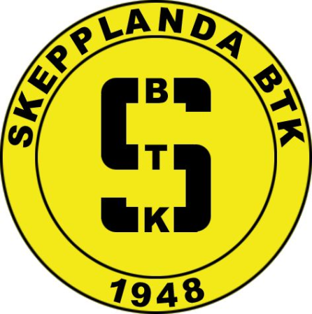

**Protokoll från årsmötet den 5 februari 2018**

1. **Mötets öppnande**  
   Ordförande Gerhard Sager välkomnar ett stort antal aktiva spelare och övriga medlemmar till mötet. Glädjande nog ca 60 personer.
2. **Fastställande av röstlängd för mötet**Årsmötet fastställer röstlängden.
3. **Val av ordförande och sekreterare för mötet**Mötet väljer Gerhard Sager som ordförande och Per Rehnlund som sekreterare för mötet.
4. **Val av två protokolljusterare och rösträknare**  
   Mötet väljer till protokolljusterare Roland Färdmar och Mikael Olsson.
5. **Fråga om mötet har utlysts på rätt sätt**  
   Mötet anser så.
6. **Fastställande av föredragningslista**   
   Mötet fastställer denna.
7. a) **Styrelsens verksamhetsberättelse för det senaste verksamhetsåret** Efter föredragning av verksamhetsberättelsen beslutar årsmötet att godkänna den och lägga den till handlingarna.  
   b) **Styrelsens förvaltningsberättelse (balans- och resultaträkning) för det senaste räkenskapsåret.** Efter föredragning av förvaltningsberättelsen där det bl.a. noteras ett överskott i verksamheten på 49 708 kr beslutar årsmötetatt godkänna densamma och lägga den till handlingarna.
8. **Revisorernas berättelse över styrelsens förvaltning under det senaste verksamhets- och räkenskapsåret.**Revisorn Håkan Andreasson redogör för revisionsberättelsen och tillstyrker ansvarsfrihet för styrelsen för det gångna verksamhetsåret.
9. **Fråga om ansvarsfrihet för styrelsen för den tid revisionen avser.**Årsmötet beviljar styrelsen ansvarsfrihet för räkenskapsåret 2017.
10. **Val av:**   
    a) **Föreningens ordförande för en tid av ett år**.  
    Årsmötet väljer Gerhard Sager till ordförande för ett år.  
    b) **Tre övriga ledamöter i styrelsen för en tid av två år.**

Årsmötet väljer Anneli Siggesson Frii, Åsa Arrhenius och Lisa Qvarfordt (nyval) till styrelseledamöter för två år.

1. **Val av två revisorer jämte en suppleant för en tid av ett år**.

Årsmötet väljer Lars Grundberg och Håkan Andreasson med Åke Othzén som suppleant.

1. **Val av valberedning**   
   Årsmötet väljer Johnny Sundling (sammankallande) och Daniel Holmqvist till att utgöra valberedning inför årsmötet 2019. Mötet ger också styrelsen i uppdrag att finna en tredje person till valberedningen.
2. **Fastställande av medlemsavgifter för 2018**Styrelsen informerar om namnbyte på kategorin Passiv/Stödmedlem till Medlem varpå årsmötet beslutar att konfirmera det på årsmötet 2017 tagna beslutet om medlemsavgifter med en viss korrigering av avgiften för ledare och utvecklingslaget.
3. **Fastställande av verksamhetsplan och rambudget för det kommande verksamhets-/räkenskapsåret**.  
   Årsmötet fastställer den av styrelsen presenterade verksamhetsplanen och rambudgeten för det kommande verksamhets-/räkenskapsåret.
4. **Behandling av styrelsens förslag och i rätt tid, senast 30 dagar före årsmötet, inkomna motioner**
5. **Styrelsen föreslår en revidering av föreningens stadgar.**  
   Årsmötet beslutar att ändra stadgarna enligt styrelsens förslag.
6. **Styrelsen** **föreslår att utmärkelserna Gustaf Olssons Minnesplakett ( 0 kr i behållning ) och Arne Anderssons Minnesstipendium avvecklas** **samt att innestående medel i Arne Anderssons Minnesstipendium (16 100 kr) överförs till den löpande verksamheten.**Årsmötet beslutar enligt styrelsens förslag.
7. **Inga motioner hade inlämnats.**
8. **Förslag om utdelande av förtjänsttecken** **(konfirmering av av styrelsen fattat beslut).**  
   Årsmötet konfirmerar styrelsens beslut vilket innebär att Benny Hansson, Marita Hansson, Kent Hylander, Lena Öhrn, Christer Andersson, Jonas Kallin, Kent Antonsson, Christer Claesson, Per Rehnlund, Lotta Hillebjer, Christer Toomar, Mattias Othzén och Sven Rydén (postumt) tilldelas föreningens förtjänsttecken..
9. **Styrelsen informerar**  
   Vice ordförande Jonas Andersson informerar årsmötet om planerna för årets jubileumsfirande. 16 juni är en heldag med matcher på Forsvallen.
10. **Avslutning**Ordförande Gerhard Sager tackar mötets deltagare för visat intresse och avslutar mötet.

Vid protokollet

Per Rehnlund

Justeras:

Gerhard Sager Roland Färdmar Mikael Olsson

mötesordförande justerare justerare